东莞寮步陈家铺项目简介
- 项目基本情况
- 项目类型：东莞城市更新工改居类项目，更新模式为村企合作改造；
- 项目进度：
（1）地块拆迁进度：地块内部已基本拆平；
（2）政府审批进度：已于2022年10月通过“1+N”总体实施方案公示，按政府要求需尽快完成“1+N”方案批复、申请签订土地合同并补缴底价。
- 项目指标：
改造后，二类居住用地面积4.19万㎡，容积率2.2，计容面积9.22万㎡（扣除7900㎡补偿面积后，可售计容约8.4万㎡）；项目配建幼儿园0.66万㎡幼儿园，同步需实施建设周边公共绿地及道路。
- 项目区位：
地块位于寮步镇中心板块，临近寮步主干路香市路、东莞篮球中心及香市动物园，生活配套优质且交通通达性较好，半小时内可通达东莞城区及松山湖高新区。
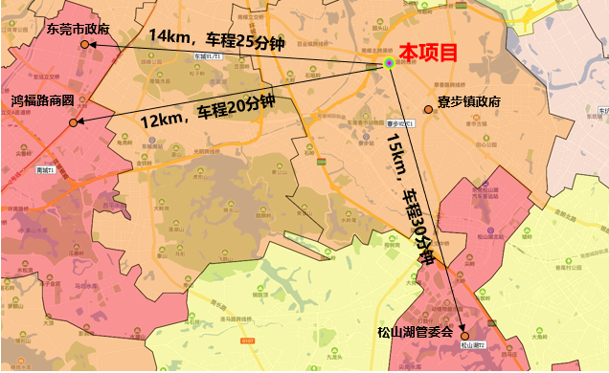

- 项目周边环境及配套：
地块周边已形成组团式居住区，生活氛围浓厚，可享受镇中心成熟配套，但地块四至现状以村居及厂房为主；3km范围内有大润发、香市小学（市一级）、香市中学（初中）、寮步中学（市一级、初中+高中）、香市公园、香市动物园等优质配套；距离莞惠城际寮步站1.5km，2站即可通达东莞中央商务区（西平站）。
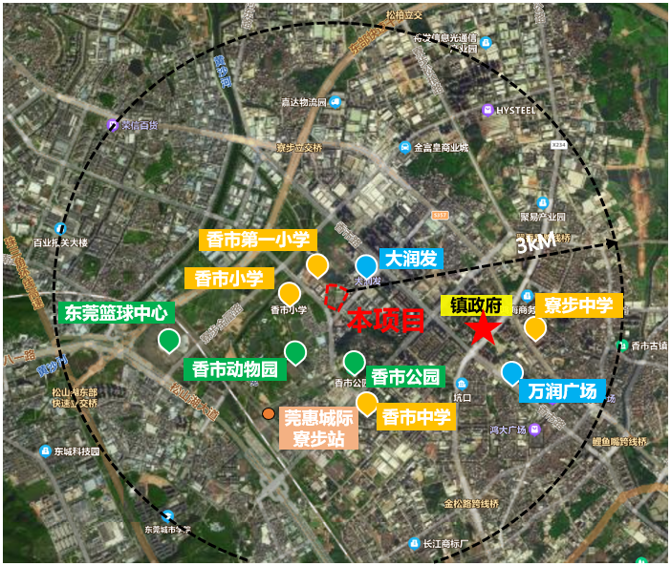

4-项目土地成本及利润预估：
原始有票拆迁成本约1.3亿元，补缴地价约5.8亿元，折合可售楼面价约为8500元/㎡（预计市场拍地价格1.6-1.8万/㎡）；可售体量约为8.4万㎡，按照精装售价28000元/㎡预估，项目净利润保守预估在5亿元左右（不包含税筹）。

- 项目特点
- 项目利润空间大：为村企合作的城市更新项目（通过协议出让方式确定合作方），改造后全部为二类居住用地，土地成本低，货地比约3.4，项目整体利润空间丰厚；
- 区位优势明显：位于寮步镇核心区位、配套成熟，同时临近主城区，可承接城区外溢客；
- 可快速进入项目转化阶段：项目已通过“1+N”总体实施方案，后续完成方案批复、签订土地合同及补缴地价后可快速进入项目转化阶段；

- 周边市场基本判断
- 周边新房情况：寮步镇整体新房售价区间为25500-31000元/㎡，目前在售项目多集中于临近松山湖高新区的松山湖大道片区； 临近项目板块的万科时富金色家园毛坯售价26000元/㎡，主打主城区外溢客，月均去化45套左右。
- 周边二手房情况：地块1公里范围内万科东新翡翠松湖（4年楼龄）挂牌价28000元/㎡-31000元/㎡，香市一号（10年楼龄）挂牌价26000元/㎡左右，星城国际花园项目（8-10年楼龄）挂牌价27000元/㎡-32000元/㎡。
- 市场及客户机会点：项目处于寮步镇中心区位，属寮步镇第一梯队板块，生活配套成熟，客群以寮步内生本地客为主，同时可吸引大量东城街道外溢客。

